11 Δεκεμβρίου, 2025

ΔΕΛΤΙΟ ΤΥΠΟΥ

ΑΠΟΤΕΛΕΣΜΑΤΑ ΕΡΕΥΝΑΣ ΧΡΗΣΗΣ ΤΕΧΝΟΛΟΓΙΩΝ ΠΛΗΡΟΦΟΡΙΚΗΣ ΚΑΙ

ΕΠΙΚΟΙΝΩΝΙΩΝ ΣΤΑ ΝΟΙΚΟΚΥΡΙΑ 2025

Χρήση Διαδικτύου

Σύμφωνα με τ’ αποτελέσματα ειδικής έρευνας που διενήργησε η Στατιστική Υπηρεσία, περισσότερα από εννέα στα δέκα άτομα χρησιμοποιούν το διαδίκτυο τουλάχιστον μία φορά την εβδομάδα (93,6%). Η χρήση του διαδικτύου μειώνεται ανάλογα με την ηλικία: ξεκινώντας από 98,5% για την ηλικιακή ομάδα 16 – 24 ετών, η χρήση του διαδικτύου μειώνεται στο 81,5% για την ηλικιακή ομάδα 55 – 74 ετών. Τα άτομα με υψηλό μορφωτικό επίπεδο χρησιμοποιούν το διαδίκτυο πιο συχνά (98,9%) από τα άτομα με χαμηλό μορφωτικό επίπεδο (75,9%). (Διάγραμμα 1)

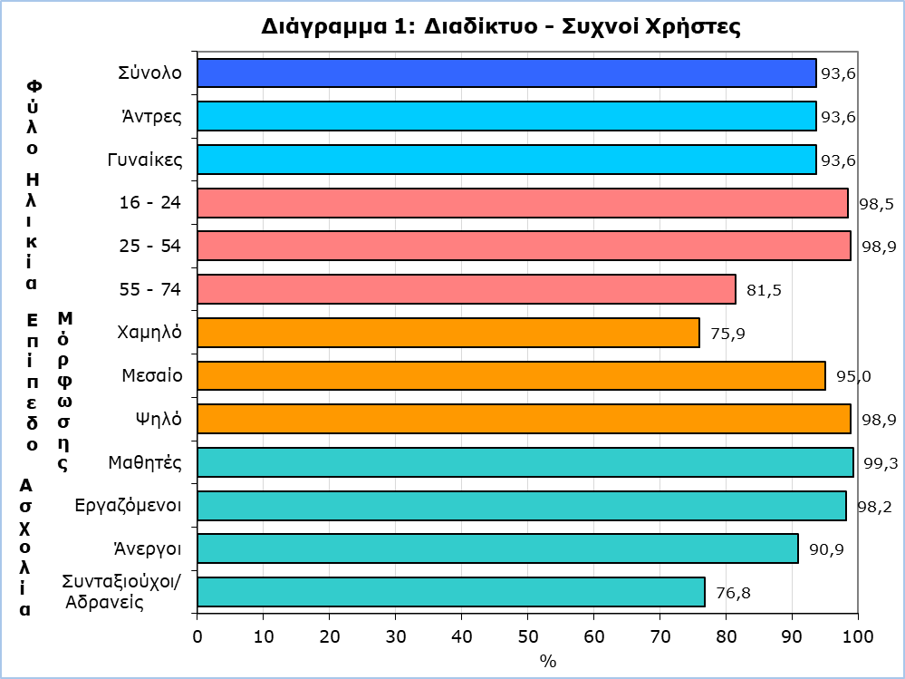

Οι πιο δημοφιλείς δραστηριότητες στο διαδίκτυο κατά το πρώτο τρίμηνο του 2025 ήταν η πραγματοποίηση κλήσεων μέσω διαδικτύου (96,4%) η ανταλλαγή μηνυμάτων μέσω Skype, Messenger, WhatsApp και Viber (96,2%), η συμμετοχή σε κοινωνικά δίκτυα όπως το Facebook και το X (πρώην Twitter) (92,3%), η ανάγνωση online ειδήσεων (91,1%) και η αναζήτηση πληροφοριών για προϊόντα ή υπηρεσίες (88,2%). (Πίνακας 1)

Tο 20,5% των ατόμων που χρησιμοποίησαν το διαδίκτυο κατά το πρώτο τρίμηνο του 2025 έκανε χρήση online εκπαιδευτικού υλικού, το 17,8% έκανε online μάθημα και ακόμη ένα 17,8% επικοινώνησε με εκπαιδευτικούς ή μαθητές χρησιμοποιώντας διαδικτυακά εργαλεία ήχου ή βίντεο. (Πίνακας 1)

Ηλεκτρονική Διακυβέρνηση

Κατά την περίοδο Απριλίου 2024 - Μαρτίου 2025 το 62,7% των ατόμων μεταξύ των ηλικιών 16-74 έλαβαν πληροφορίες από κυβερνητικές υπηρεσίες ηλεκτρονικά, το 52,0% είχαν πρόσβαση σε πληροφορίες που είχαν αποθηκευτεί για αυτούς από δημόσιες αρχές ή υπηρεσίες και το 31,9% είχαν πρόσβαση σε πληροφορίες από δημόσιες βάσεις δεδομένων ή μητρώα.

Ηλεκτρονικό Εμπόριο

Το ποσοστό των ατόμων που πραγματοποίησαν αγορές μέσω διαδικτύου κατά το πρώτο τρίμηνο του 2025 μειώθηκε ελαφρώς στο 62,0% σε σύγκριση με 63,6% την αντίστοιχη περίοδο του περσινού χρόνου. (Διάγραμμα 2)

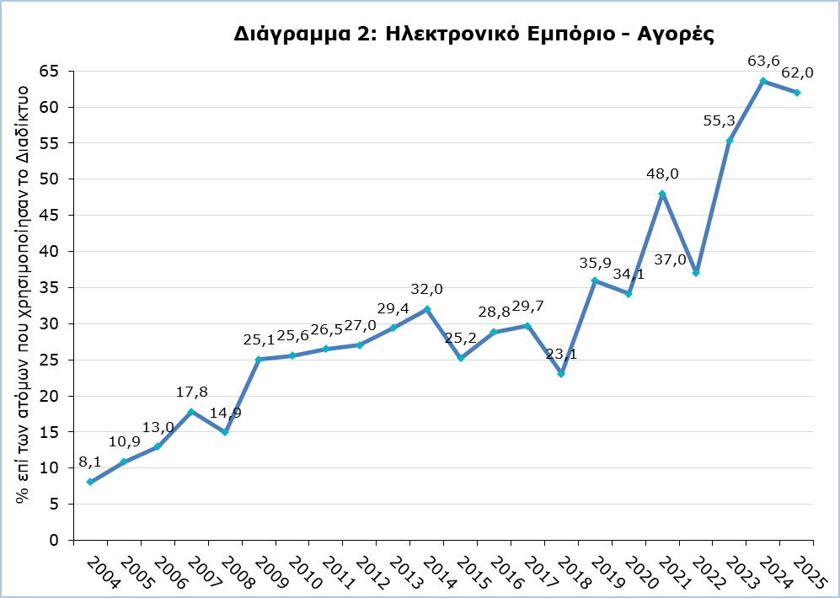

Οι πιο δημοφιλείς κατηγορίες προϊόντων ή υπηρεσιών που αποκτήθηκαν μέσω διαδικτυακής συνδρομής ήταν οι ακόλουθες: υπηρεσία ροής ταινιών, σειρών ή αθλητικών προγραμμάτων (43,5), οι υπηρεσίες ροής μουσικής (18,3%), οι υπηρεσίες ροής παιχνιδιών (9,5%) και οι εφαρμογές που σχετίζονται με την υγεία ή τη φυσική κατάσταση (7,5%).

Ανάμεσα στα άτομα ηλικίας 16–74 ετών που παράγγειλαν ή αγόρασαν προϊόντα ή υπηρεσίες μέσω διαδικτύου κατά το πρώτο τρίμηνο του 2025, το 58,6% αγόρασε εισιτήρια για εκδηλώσεις, το 53,2% αγόρασε υπηρεσίες διαμονής και το 50,3% αγόρασε υπηρεσίες μεταφοράς. (Πίνακας 2)

Πίνακας 1
Χρήση Διαδικτύου | 2022 | 2023 | 2024 | 2025
Νοικοκυριά με Πρόσβαση στο Διαδίκτυο (%) | 94,0 | 92,3 | 94,9 | 95,6
Άτομα που Χρησιμοποίησαν το Διαδίκτυο  (κατά τη διάρκεια του 1^{ου} τριμήνου του έτους)  (% επί του συνόλου των ατόμων ηλικίας 16-74 ετών) | 89,6 | 91,2 | 94,4 | 93,6
Κυριότερες Δραστηριότητες στο Διαδίκτυο
(% επί του συνόλου των ατόμων ηλικίας 16-74 ετών
που έκαναν χρήση διαδικτύου κατά το 1ο τρίμηνο του έτους)
Τηλεφώνημα μέσω διαδικτύου/ τηλεφώνημα με εικόνα (με κάμερα) μέσω διαδικτύου | 91,4 | 95,4 | 97,2 | 96,4
Χρήση άμεσων μηνυμάτων | 91,9 | 95,9 | 97,3 | 96,2
Συμμετοχή σε κοινωνικά δίκτυα | 87,0 | 90,5 | 91,8 | 92,3
Ανάγνωση online ειδήσεων | 78,5 | 89,1 | 89,3 | 91,1
Αναζήτηση πληροφοριών για προϊόντα ή υπηρεσίες | 78,4 | 89,1 | 94,3 | 88,2
Δραστηριότητες Μάθησης στο Διαδίκτυο
(% επί του συνόλου των ατόμων ηλικίας 16-74 ετών
που έκαναν χρήση διαδικτύου κατά το 1ο τρίμηνο του έτους)
Χρήση online εκπαιδευτικού υλικού | 17,8 | 14,8 | 10,3 | 20,5
Online μάθημα | 17,7 | 13,3 | 10,0 | 17,8
Επικοινωνία με εκπαιδευτές ή μαθητές | 17,0 | 10,9 | 9,7 | 17,8
… Μη διαθέσιμα στοιχεία

Πίνακας 2
Ηλεκτρονικό Εμπόριο |  | 2023 | 2024 | 2025
Αγορές/Παραγγελίες Προϊόντων ή Υπηρεσιών μέσω Διαδικτύου  (κατά τη διάρκεια του 1ου τριμήνου του έτους)  (% επί του συνόλου των ατόμων ηλικίας 16-74 ετών) |  | 55,3 | 63,6 | 62,0
Υπηρεσίες που Αγοράστηκαν μέσω Διαδικτύου
(% επί του συνόλου των ατόμων ηλικίας 16-74 ετών που αγόρασαν ή παράγγειλαν
προϊόντα ή υπηρεσίες μέσω διαδικτύου κατά το 1ο τρίμηνο του έτους)
Υπηρεσίες διαμονής |  | … | 46,5 | 53,2
Υπηρεσίες μεταφοράς |  | … | 45,5 | 50,3
Εισιτήρια για εκδηλώσεις |  | … | 33,2 | 58,6
… Μη διαθέσιμα στοιχεία

ΜΕΘΟΔΟΛΟΓΙΚΕΣ ΠΛΗΡΟΦΟΡΙΕΣ

Σκοπός
Σκοπός της έρευνας είναι η συλλογή στοιχείων για την πρόσβαση των νοικοκυριών σε επιλεγμένες Τεχνολογίες Πληροφορικής και Επικοινωνιών (ΤΠΕ), τη χρήση του διαδικτύου, την ηλεκτρονική διακυβέρνηση, τη χρήση ηλεκτρονικής ταυτοποίησης (eID), το ηλεκτρονικό εμπόριο μέσω διαδικτύου, ηλεκτρονικές δεξιότητες και την ιδιωτικότητα και προστασία προσωπικών δεδομένων.
Κάλυψη
Η έρευνα πραγματοποιήθηκε κατά την περίοδο Απριλίου - Ιουνίου 2025 και κάλυψε 1.718 νοικοκυριά με τουλάχιστον ένα μέλος ηλικίας 16-74 ετών και συνολικά 3.275 άτομα μεταξύ των ηλικιών αυτών.

Δειγματοληψία
Το πλαίσιο δειγματοληψίας που χρησιμοποιήθηκε για την επιλογή του δείγματος ήταν η Απογραφή Πληθυσμού 2021, με ημερομηνία αναφοράς την 1^{η} Οκτωβρίου 2021. Η στατιστική μονάδα είναι το νοικοκυριό.

Η επιλογή στις αστικές περιοχές έγινε με τη χρήση απλού συστηματικού τυχαίου δείγματος (ένα στάδιο δείγματος). Στις αγροτικές περιοχές η επιλογή διεξήχθη σε δύο στάδια: οι κοινότητες κάθε επαρχίας θεωρήθηκαν ως αρχικές μονάδες δειγματοληψίας και τα νοικοκυριά ως τελικές μονάδες δειγματοληψίας. Γειτονικά χωριά με μικρό αριθμό νοικοκυριών ενώθηκαν με σκοπό να δημιουργήσουν συμπλέγματα με τον ελάχιστο αριθμό νοικοκυριών που απαιτείται. Το δείγμα των κοινοτήτων επιλέγηκε τυχαία με πιθανότητα ανάλογη του μεγέθους (probability proportional to size). Λόγω του ότι ορισμένες κοινότητες είναι μεγάλες, η πιθανότητα επιλογής τους ήταν ίση με 1. Ακολούθως, έγινε απλή τυχαία δειγματοληψία νοικοκυριών από κάθε κοινότητα.

Όλα τα άτομα ηλικίας 16-74 ετών των επιλεχθέντων νοικοκυριών συμπεριλήφθηκαν στο δείγμα.

Συλλογή δεδομένων
Η συλλογή των δεδομένων έγινε με προσωπική συνέντευξη με όλα τα άτομα του νοικοκυριού ηλικίας 16-74 χρονών. Σε περίπτωση απουσίας ενός ατόμου, κάποιο άλλο μέλος του νοικοκυριού βοήθησε με τις απαντήσεις.

Περίοδος αναφοράς
Τα στοιχεία αφορούν το πρώτο τρίμηνο του 2025, εκτός αν αναφέρεται διαφορετικά.

Ορισμοί

Ηλεκτρονικό Εμπόριο: εννοούμε την αγορά αγαθών και υπηρεσιών από το διαδίκτυο για προσωπική χρήση μέσω οποιασδήποτε συσκευής. Οι αγορές αναφέρονται στην παραγγελία αγαθών ή υπηρεσιών για τις οποίες απαιτείται πληρωμή, η οποία δεν χρειάζεται να είναι διαδικτυακή (online payment). Εξαιρούνται οι παραγγελίες μέσω δακτυλογραφημένων e-mails, SMS ή MMS.

Ηλεκτρονική Διακυβέρνηση: εννοούμε την ηλεκτρονική επικοινωνία μέσω διαδικτύου με τις δημόσιες αρχές και κάποιες δημόσιες υπηρεσίες. Εξαιρείται η επικοινωνία μέσω δακτυλογραφημένων e-mails.

Χρήση Διαδικτύου: εννοούμε τη δυνατότητα να συνδεθεί κάποιος στο διαδίκτυο μέσω οποιασδήποτε συσκευής: υπολογιστή γραφείου (desktop), φορητό υπολογιστή (laptop), netbook, υπολογιστή με οθόνη αφής (tablet), κινητό τηλεφώνο και smart phone, κονσόλα παιχνιδιών, συσκευή ανάγνωσης ψηφιακών βιβλίων.

Για περισσότερες πληροφορίες:
Πύλη Στατιστικής Υπηρεσίας, υπόθεμα Κοινωνία της Πληροφορίας
CYSTAT-DB (Βάση Δεδομένων)
Μεθοδολογικές Πληροφορίες
Εκδόσεις

Τα στοιχεία μέχρι το 2020 είναι διαθέσιμα σε μορφή excel στο μέρος Προκαθορισμένοι Πίνακες.

Επικοινωνία
Αντρέας Χαραλάμπους: Τηλ.:+357 26804436, Ηλ. Ταχ.: ancharalambous@cystat.mof.gov.cy

